الإحصاء الفلسطيني يعلن النتائج الأولية للتجارة الخارجية المرصودة* للسلع لشهر نيسان، 04/2015
الصادرات:
انخفضت الصادرات الفلسطينية خلال شهر نيسان من عام 2015 بنسبة 2.8% مقارنة مع الشهر السابق، بينما ارتفعت بنسبة 8.3% مقارنة مع نفس الفترة من عام 2014، حيث بلغت قيمتها حوالي 76.0 مليون دولار أمريكي.

انخفضت الصادرات إلى إسرائيل خلال شهر نيسان بنسبة 3.9% بالمقارنة مع الشهر السابق، بينما ارتفعت الصادرات إلى باقي دول العالم بنسبة 4.7%. وشكلت الصادرات إلى إسرائيل86.3 % من إجمالي قيمة الصادرات لشهر نيسان 2015.

الواردات:
ارتفعت الواردات الفلسطينية في شهر نيسان 2015 بنسبة %4.9 مقارنة مع الشهر السابق، بينما انخفضت بنسبة 10.4% بالمقارنة مع شهر نيسان من عام 2014 حيث وصلت قيمتها إلى 420.0 مليون دولار أمريكي.

انخفضت الواردات من إسرائيل خلال شهر نيسان 2015 بنسبة 3.8% بالمقارنة مع الشهر السابق، بينما ارتفعت الواردات من باقي دول العالم بنسبة 18.1%. وشكلت الواردات من إسرائيل 55.1% من إجمالي قيمة الواردات لشهر نيسان 2015.

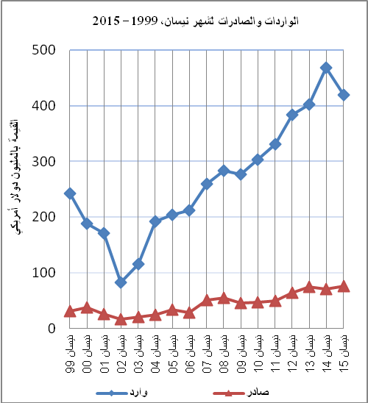
الميزان التجاري للسلع المرصودة:
أما الميزان التجاري والذي يمثل الفرق بين الصادرات والواردات، فقد سجل ارتفاعاً في قيمة العجز بنسبة 6.8% خلال شهر نيسان 2015 مقارنة مع الشهر السابق، بينما انخفض بنسبة 13.7% مقارنة مع الشهر المناظر من عام 2014، حيث وصل العجز إلى 344.0 مليون دولار أمريكي.
*: تشمل البيانات الفعلية التي تم الحصول عليها من المصادر الرسمية

